西阆苑中二班班级动态
2024年12月18日 星期三
今日来园：18人。
【01 来园】
今天是家长开放日，孩子们和爸爸妈妈一起来到了幼儿园，签到、打卡、玩游戏......
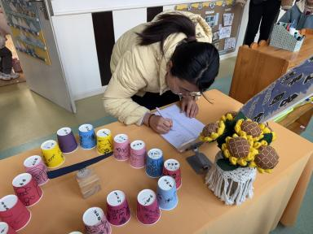 | 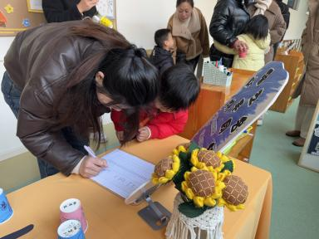 | 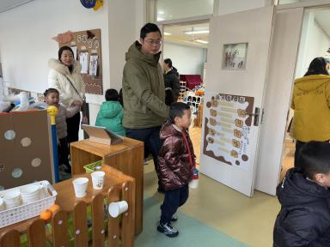
【02 区域游戏】
孩子们开始了今天的区域游戏。美工区的宝贝们在用纸杯创作，大胆想象，积极尝试；建构区的宝贝重新搭建作品，尝试用新的技巧完善作品；图书区的宝贝也在用自己的方式阅读、表演！音乐区也时不时传来动听的音乐和宝贝们的嬉戏声……游戏时间结束后，孩子们还纷纷呈现了自己的作品呢！
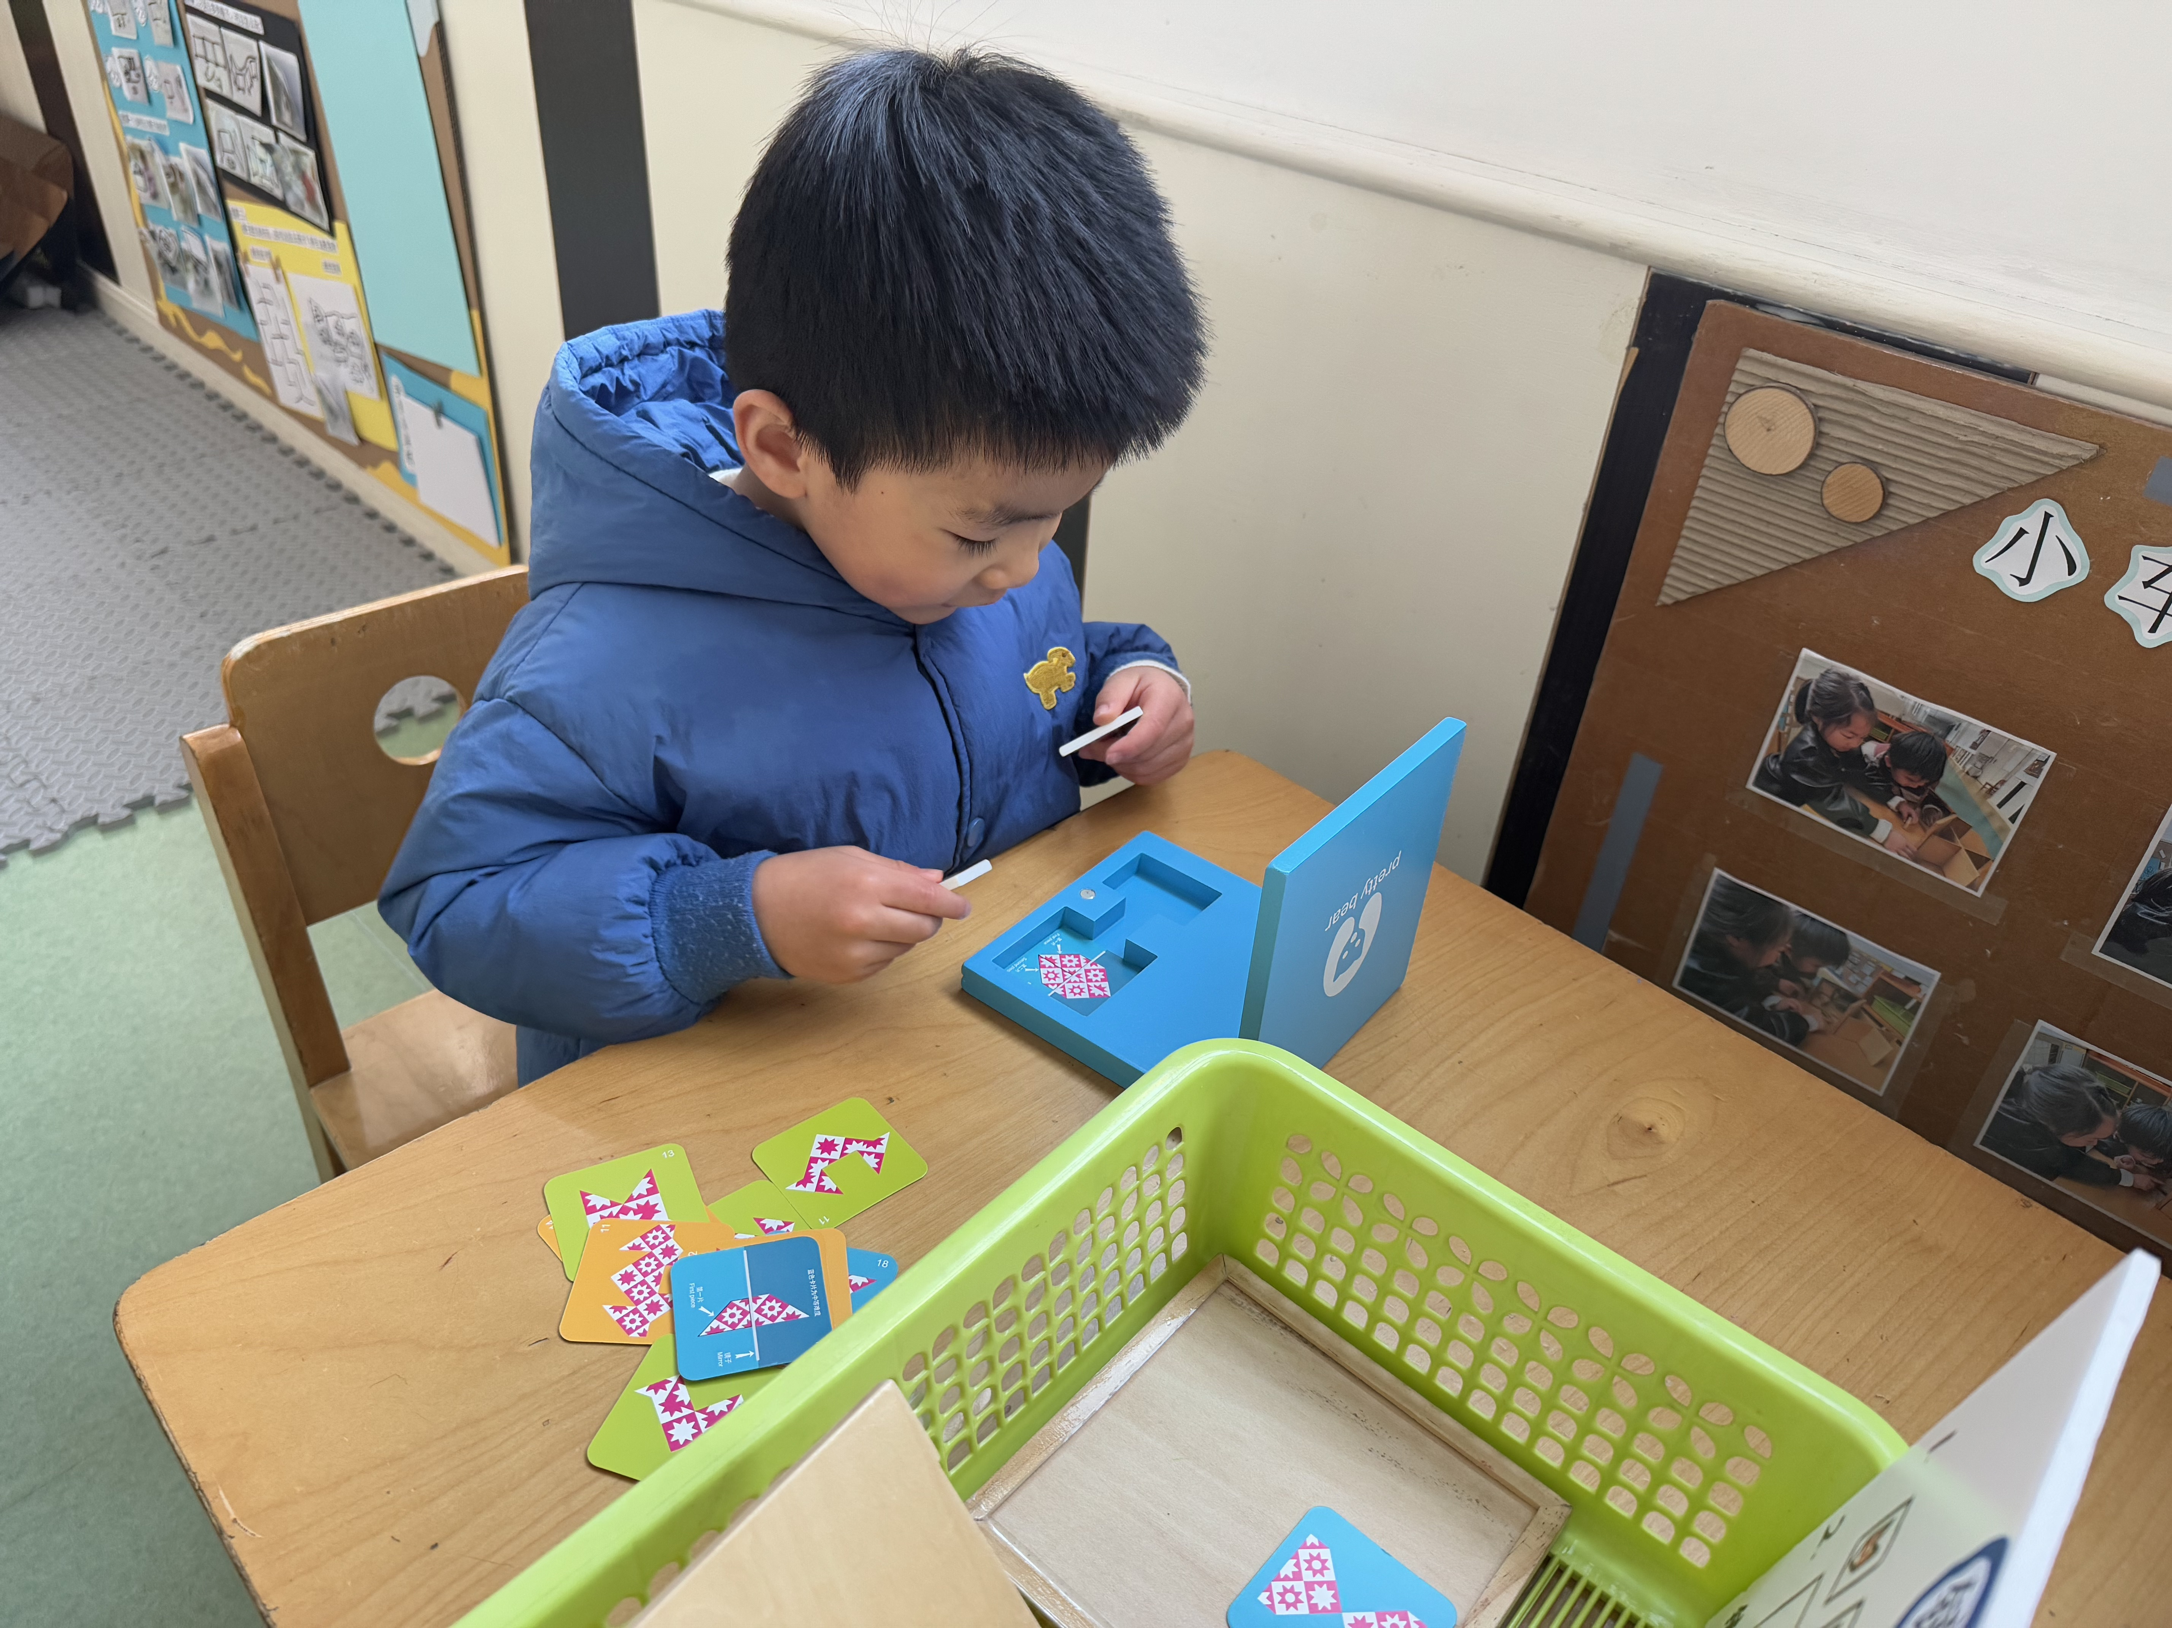 | 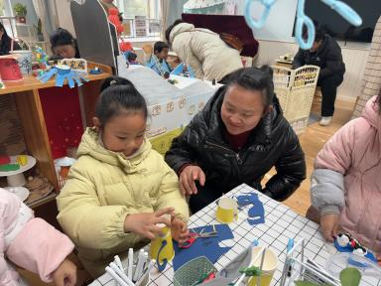 | 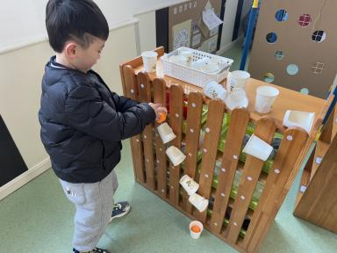
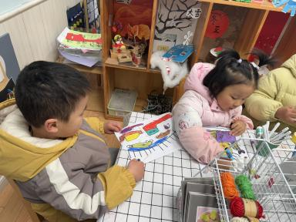 | 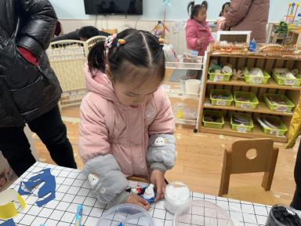 | 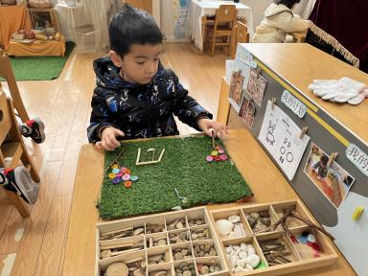

【03集体活动】
美术：神奇的电话线
这是一节借形想象的美术活动。借形想象是通过对原有画面内容进行想象、添画，产生另一种画面效果。本次活动引导幼儿倾听圆舞曲音乐的同时绘画出电话线，通过捉迷藏的游戏情境，让幼儿在不规则的线条里想象出不同的东西，并且进行添画，从而感受图形变化的乐趣，体验创作的快乐。

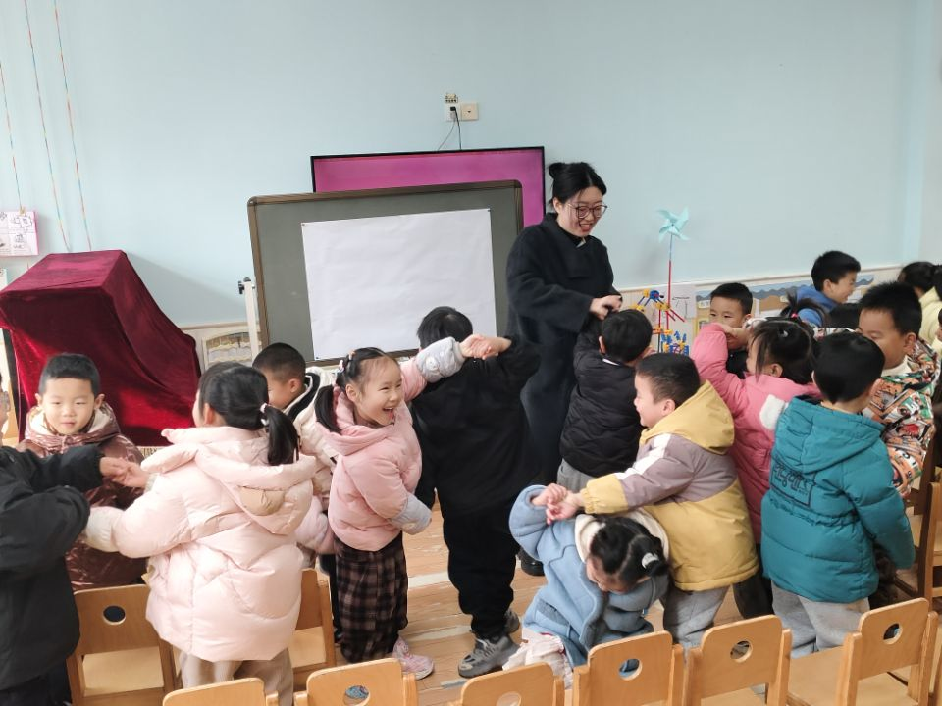 | 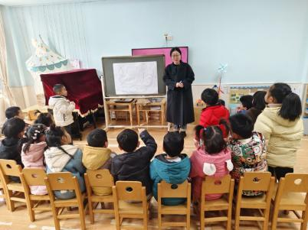
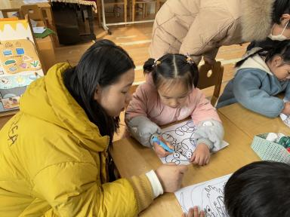 | 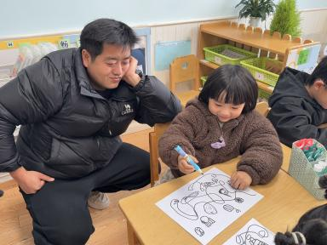 | 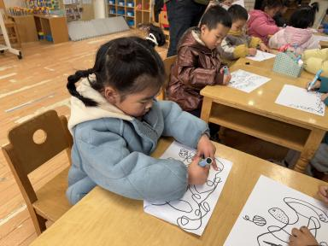

【04 户外活动】
今天玩了攀爬网，来看看孩子们的游戏瞬间吧。
活动目标：1.在活动中体会运动带来的快乐。
- 了解一些简单的自我保护的方法，在活动过程中体会人际交往的快乐。
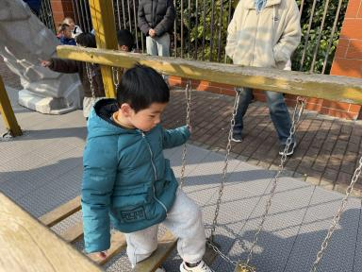 | 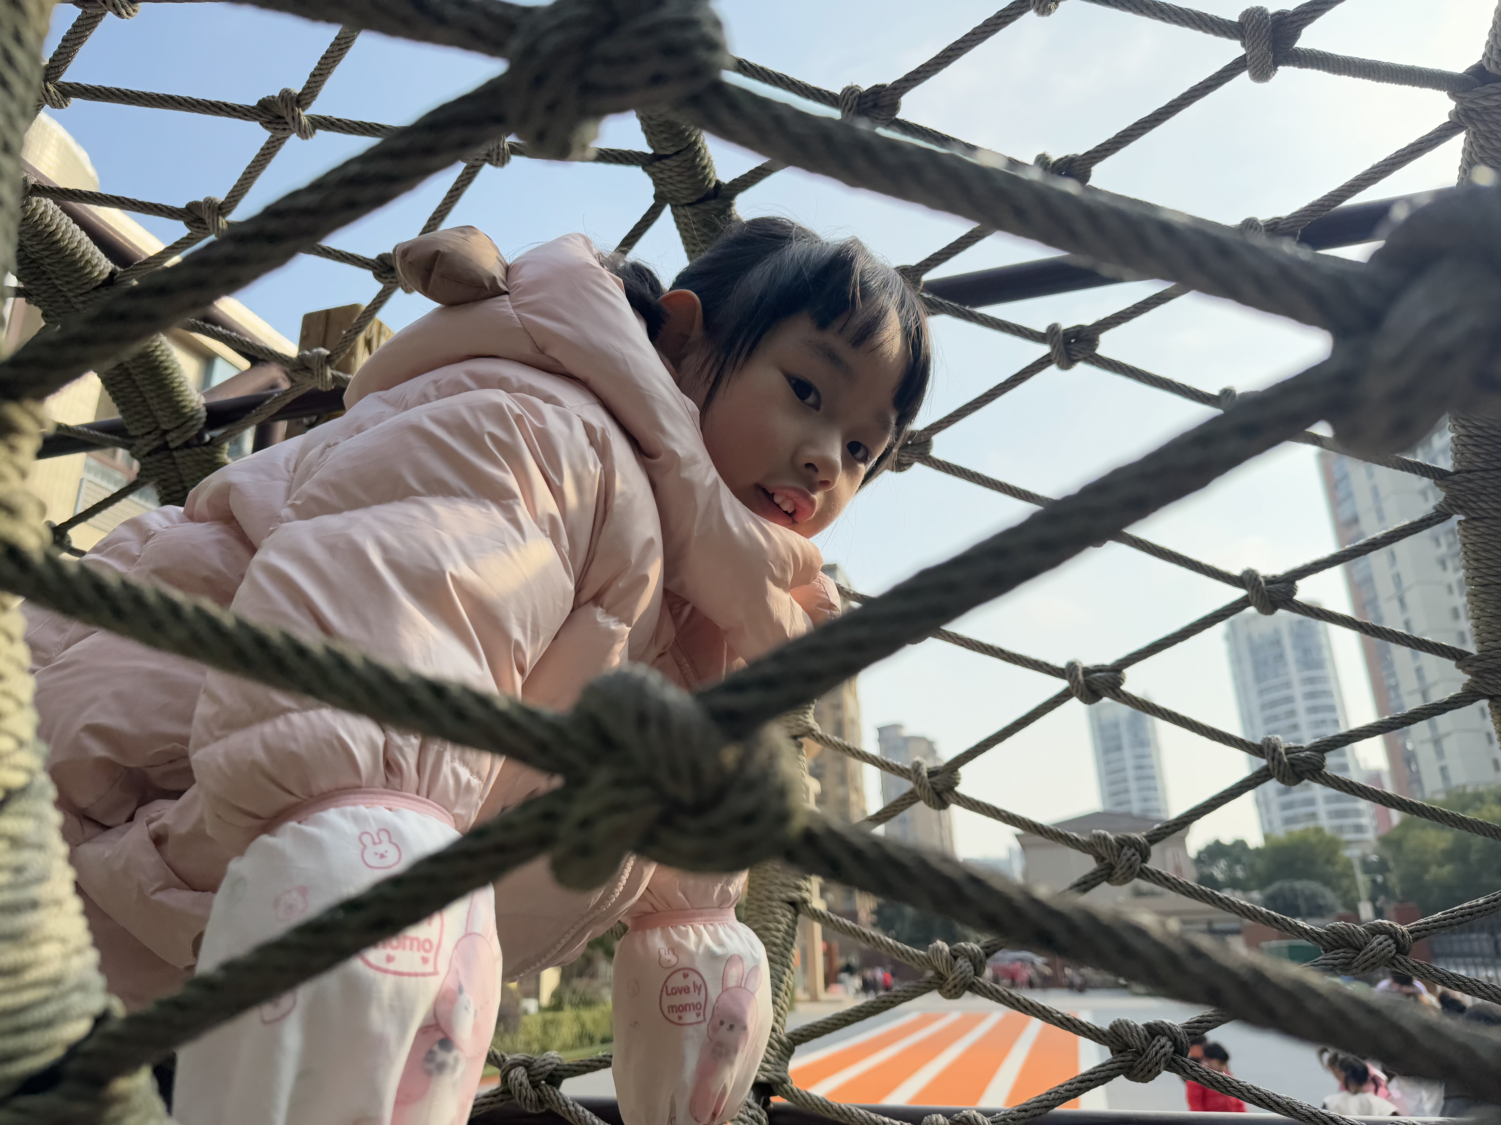 | 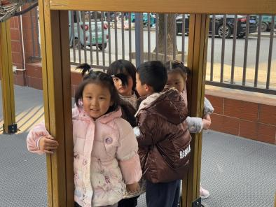
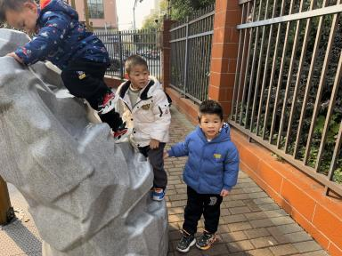 | 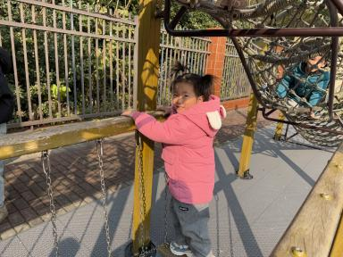 | 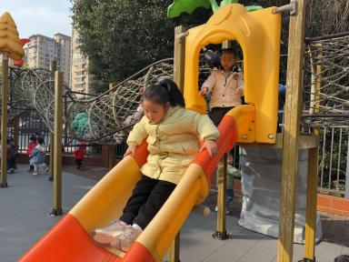
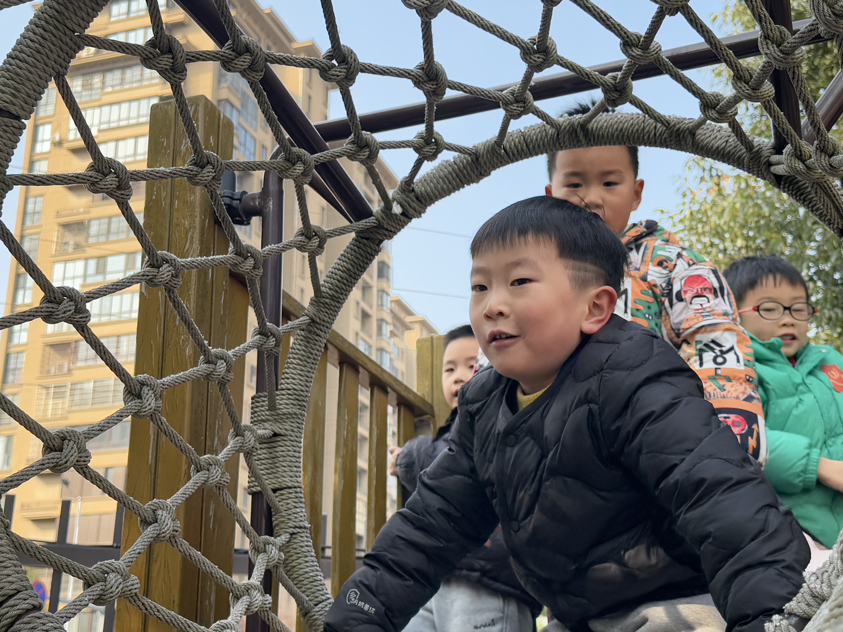 | 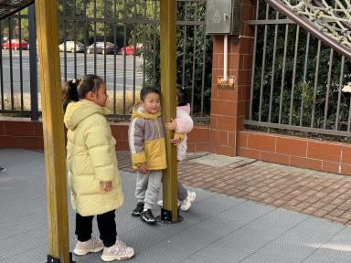 | 

